《密码学》课程设计实验报告
实验序号：05 实验项目名称：公钥密码RSA
学 号 |  | 姓 名 |  |  | 专业、班 | 19信安
实验地点 | 新珈楼B308 | 指导教师 | 王后珍 |  | 时间 | 2020.12.17
- 实验目的及要求
实验目的：
- 掌握公钥密码的概念和基本工作方式；
- 掌握RSA密码、ElGamal密码和椭圆曲线密码的原理与算法；
- 了解RSA密码、ElGamal密码和椭圆曲线密码的安全性；
- 了解RSA密码、ElGamal密码和椭圆曲线密码的应用。
实验要求：
- 掌握RSA密码的实现方案；
- 掌握ElGamal密码的实现方案；
- 掌握椭圆曲线密码的实现方案；
- 了解公钥算法实现中的相关优化算法。

二、实验设备（环境）及要求
Windows操作系统，高级语言开发环境

三、实验内容与步骤
1. RSA密码
（1）RSA加解密算法
①随机地选择两个大素数p和q，而且保密；
②计算n=pq，将n公开；
③计算φ(n)=(p-1)(q-1)，对φ(n)保密；
④随机地选取一个正整数e，1<e<φ(n)且（e，φ(n)）=1，将e公开；
⑤根据ed＝1 mod φ(n)，求出d，并对d保密；
⑥加密运算：
C＝Me mod n （7-4）
⑦解密运算：
M＝C^{d} mod n （7-5）

（2）求逆算法：
欧几里得迭代求逆算法
求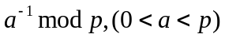
令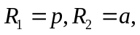计算：
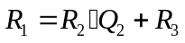
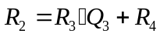
……
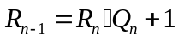
其中每步中的商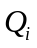为整数，余数满足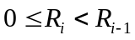
令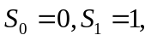计算：
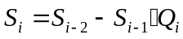
即为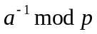
——————————————————————————————————————————

参考实现（伪码）

算法1 利用扩展Euclidean算法求F_{p}上的逆
输入：素数p和a∈[0. P-1]；
输出：a⁻¹ mod p；
- u←a，b←p；
- x₁←1,x₂←0；
- 当u≠1重复进行
  - q←⎣v/u⎦ //商
  - r←v-qu //余数
  - x←x₂ -qx₁； //S[i]=S[i-2]-S[i-1]*Qi
  - v←u //把除数作为新的被除数
  - u←r //把余数作为新的除数
  - x₂←x₁ //更新S[i-2]
  - x₁←x； //更新S[i-1]
- 返回（x₁ mod p）。 //返回x1 mod p

（3）快速乘方运算
反复平方乘算法（教材p221）
设要计算c=a^{b} mod n。
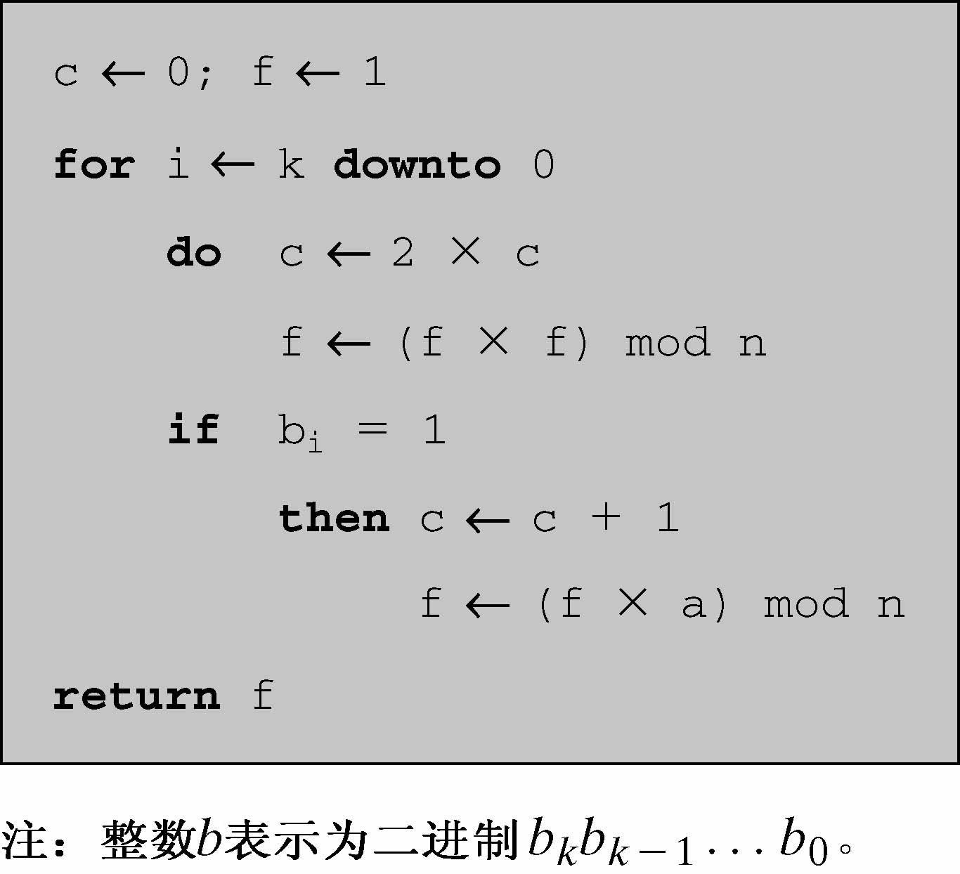
例如： 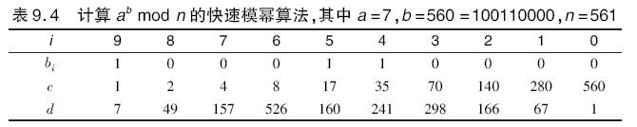

算法2 计算点乘的从右向左的二进制方法
输入：k=（k_{t-1},…,k₂,k₁,k₀）₂,P∈ E(F_{q})；
输出：kP；
- Q←∝；
- 对于i从0到t-1重复执行
2.1 如果k_{i}=1则Q←Q+P；
2.2 P←2P；
- 返回（Q）。

算法3 计算点乘的从左向右的二进制方法
输入：k=（k_{t-1},…,k₂,k₁,k₀）₂,P∈ E(F_{q})；
输出：kP；
- Q←∝；
- 对于i从t-1到0重复执行
2.1 Q←2Q；
2.2 如果k_{i}=1则Q←Q+P；
- 返回（Q）。

实验（1）令p=3,q=11,d=7,m=5,手工或编程计算密文C 。
实验（2）设RSA密码的 e=3,n=33,C=9, 手工或编程计算明文M 。
实验（3）令p=17,q=11, e=7,试计算RSA密码其余参数 。
进一步对于m=88, 计算密文C 。

2. ELGamal密码（参见教材p219）
例：设p=19，m=17,构造一个ELGamal密码，并用它对m加密。

实验（4）设p=5，m=3,构造一个ELGamal密码，并用它对m加密。

3.椭圆曲线密码（选作）
（1）GF(p)上的椭圆曲线
实验（5）取p=23,求出椭圆曲线 y²=x³+x+1的全部解点。（选作）

（2）椭圆曲线密码
理解并实现SM2算法加解密过程。（教材p239）

四、实验结果与数据处理

五、分析与讨论

六、教师评语  签名：  日期： |  |  |  | 成绩

